

通行止区間

（旧道）

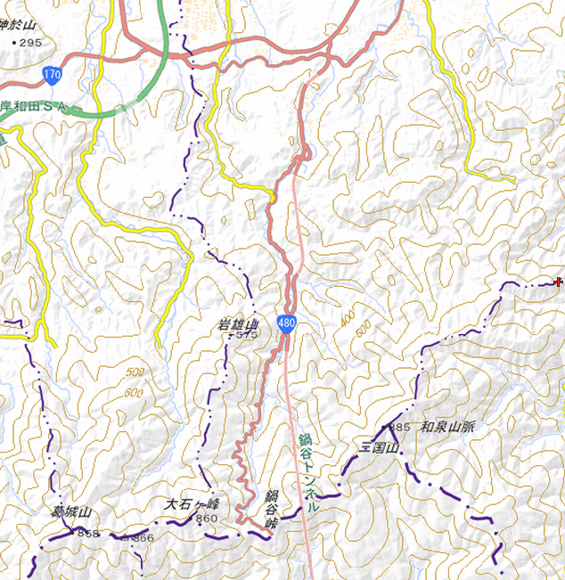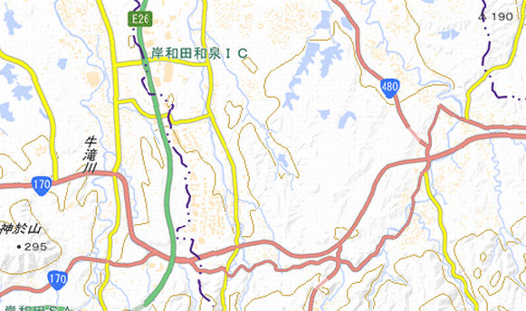

国道480号（旧道）　通行止め箇所図

かつらぎ町

**和泉市**

至 国道24号

**父鬼**